RB0100 Food Procesor
1 Lis na potraviny
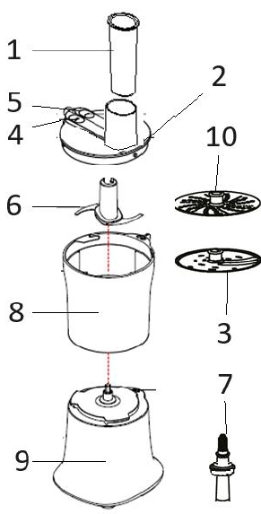
2. Víko
3. Nerezový kotouč na krájení / julienne
4. Nízkorychlostní text
5. Vysokorýchlostní text
6. Sekáček
7. Držák příslušenství
8. Nádoba
9. Tělo
10. Nerezový kotouč na strouhání

BEZPEČNOSTNÍ PROVOZ
Tento model má dvojité bezpečnostní zařízení:
spotřebič funguje pouze tehdy, je-li nádoba (8)
správně vložena a nasazena na tělo motoru a
víko (2) je správně nasazeno na nádobu.

PŘI PRVNÍM POUŽITÍ
Nádobu několikrát rozeberte a sestavte bez
zapojení do zásuvky a bez přidání ovoce nebo zeleniny. Proveďte tyto úkony pro nácvik práce s předmětem. Víka, sklenice a příslušenství omyjte v horké vodě s mycím prostředkem na nádobí. Ostatní příslušenství s elektrickými částmi,
jako je blok motoru, by mělo být čištěno vlhkým hadříkem a ihned osušeno.
SEKANÍ / MIXOVÁNÍ
Nůž se 2 čepelemi umožňuje sekat a mlít ovoce, zeleninu a maso a přidáním tekutin také připravovat dětskou výživu a homogenizované pokrmy. Pro správné použití doporučujeme:
- Před vložením do konvice nakrájejte ovoce a zeleninu na ne příliš velké kousky.
- Pokud chcete připravit dětskou výživu nebo homogenizované pokrmy, přidejte vodu nebo mléko v požadovaném množství, aniž byste překročili maximální kapacitu konvice.
- Zkontrolujte, zda je zástrčka odpojena od elektrické zásuvky.
- Nasaďte nádobu (8) na tělo motoru a zajistěte ji otočením ve směru hodinových ručiček.
- Vložte nože mlýnku (6) tak, že je zatlačíte až na doraz.
- Vložte potraviny do nádoby, aniž byste překročili maximální kapacitu, a zavřete víko (2).

Zapojte zástrčku do elektrické zásuvky.
- Sekejte na vysokou rychlost (5), spotřebič se zapne.
- Dávejte pozor, abyste spotřebič nenechávali zapnutý příliš dlouho, mohlo by dojít k jeho poškození. Časy a množství jsou uvedeny v tabulce níže.
- Na konci procesu vypněte spotřebič a odpojte jej ze zásuvky.
Maso Nakrájejte na 1,5cm kousky, přidejte 3 lžíce vody 250g max. 15sec.
Ryba Odstraňte kosti a nakrájejte na 2cm kousky 150g max. 10sec.
Cibule Odstraňte slupku a nakrájejte na 2-3cm kousky 100g max. 7 luštěnin
Česnek Oloupejte 5 stroužků 5sec.
Ovoce Oloupejte, odstraňte pecku a nakrájejte na 2cm kousky 150g max. 10-15sec.
Mrkev Oloupejte a nakrájejte na 2cm kousky 200g max. 15sec.
Rajče Nakrájejte na 4 kusy 100g max. 10sec.

KRÁJENÍ / STROUHÁNÍ
Použijte podpěru (7) a jeden z disků (3 nebo 10).
Nástavec (3) se používá ke krájení a julienne zeleniny, nástavec (10) se používá ke strouhání. Použijte nízkou rychlost (4). - Zkontrolujte, zda je zástrčka odpojena od elektrické zásuvky.
- Vložte nádobu (8) na tělo motoru a zajistěte ji otočením ve směru hodinových ručiček.
- Vložte podpěru (7) do centrálního kolíku a zatlačte ji až na doraz.
- Nasaďte disk (3) nebo (10) na podpěru (7).
- Zavřete víko (2). Zapojte zástrčku do elektrické zásuvky.
- Nakonec vložte potraviny do vstupního otvoru víka (2) pomocí příslušného přítlačného prostředku na potraviny (1).
ČIŠTĚNÍ
VAROVÁNÍ: Čištění a demontáž nožů smí být prováděny pouze tehdy, když je zástrčka odpojena od elektrické zásuvky.
Veškeré příslušenství, nádoba, víko a nože mohou být ošetřovány jako běžné nádobí a proto je mýt horkou vodou a saponátem na nádobí. Před opětovnou montáží na tělo motoru vše důkladně osušte. Tělo motoru nelze ponořovat do vody. Dále je vhodné zabránit stříkání tekutin. K čištění použijte vlhký hadřík a neagresivní čisticí prostředky.
TECHNICKÁ CHARAKTERISTIKA
• Napájení: AC 220–240 V ~ 50–60 Hz. Výkon: 300 W
• 2 provozní rychlosti
• Příslušenství: nůž mlýnku na maso, 2 nerezové kotouče na krájení a strouhání, přítlačná tyčinka, podpěra.

